2º curso / 2º cuatr.  Grado Ing. Inform. |  | Arquitectura de Computadores (AC)  Cuaderno de prácticas.  Bloque Práctico 4. Optimización de código  Estudiante (nombre y apellidos): Valentino Lugli  Grupo de prácticas y profesor de prácticas: C1, Christian Morillas  Fecha de entrega: 07/06/21  Fecha evaluación en clase: 08/06/21

Antes de comenzar a realizar el trabajo de este cuaderno consultar el fichero con los normas de prácticas que se encuentra en SWAD
Denominación de marca del chip de procesamiento o procesador (se encuentra en /proc/cpuinfo): AMD Ryzen 7 3750H
Sistema operativo utilizado: Kubuntu 20.04.2 LTS
Versión de gcc utilizada: gcc (Ubuntu 9.3.0-17ubuntu1~20.04) 9.3.0
Volcado de pantalla que muestre lo que devuelve lscpu en la máquina en la que ha tomado las medidas:
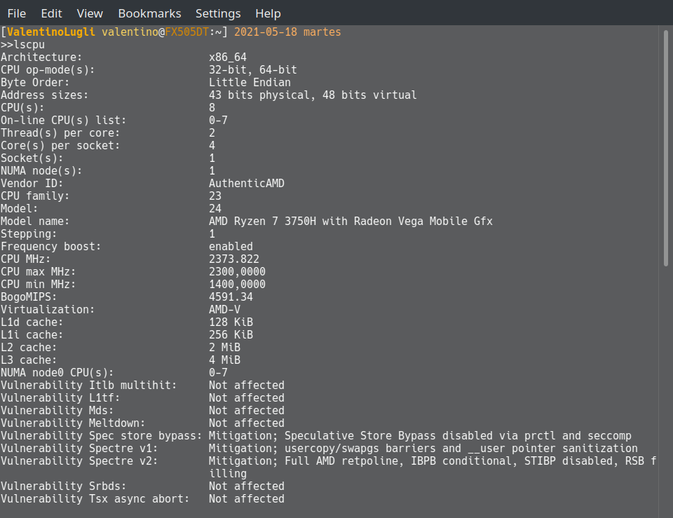
- (a) Implementar un código secuencial que calcule la multiplicación de dos matrices cuadradas. Utilizar como base el código de suma de vectores de BP0. Los datos se deben generar de forma aleatoria para un número de filas mayor que 8, como en el ejemplo de BP0, se puede usar drand48()).
MULTIPLICACIÓN DE MATRICES:
CAPTURA CÓDIGO FUENTE: pmm-secuencial.c
#include <stdio.h>
#include <stdlib.h>
#include <time.h>

int main(int argc, char **argv)
{
if(argc < 2)
{
printf("Uso: ./pmm-sencuencial_EXE n\nn Dimensión de la matriz.\n");
exit(-1);
}

// Declaración de datos.
struct timespec cgt1,cgt2; double ncgt;

int N = atoi(argv[1]);

double **m1, **m2, **m3;
m1 = (double**) malloc(N*sizeof(double*));
m2 = (double**) malloc(N*sizeof(double*));
m3 = (double**) malloc(N*sizeof(double*));

if(m1 == NULL || m2 == NULL || m3 == NULL)
{
printf("Error en la reserva de espacio\n");
exit(-2);
}

for(int i=0; i<N; i++)
{
m1[i] = (double*) malloc(N*sizeof(double));
m2[i] = (double*) malloc(N*sizeof(double));
m3[i] = (double*) malloc(N*sizeof(double));
if(m1[i] == NULL || m2[i] == NULL || m3[i] == NULL)
{
printf("Error en la reserva de espacio\n");
exit(-2);
}
}

// Inicialización de datos.
int a = 0, b = N*N;
struct drand48_data randBuffer;
double randomNumber;
srand48_r(time(NULL), &randBuffer);

for (int i = 0; i < N; i++)
{
for (int j = 0; j < N; j++)
{
m3[i][j] = 0;
if (N < 9)
{
m1[i][j] = ++a;
m2[i][j] = ++b;
}
else
{
drand48_r(&randBuffer, &randomNumber);
m1[i][j] = randomNumber;
drand48_r(&randBuffer, &randomNumber);
m2[i][j] = randomNumber;
}
}

}

// Cálculo de la multiplicación de m1 * m2 = m3
clock_gettime(CLOCK_REALTIME, &cgt1);
for (int i = 0; i < N; i++)
{
for (int j = 0; j < N; j++)
{
for (int k = 0; k < N; k++)
{
m3[i][j] += m1[i][k] * m2[k][j];
}
}
}
clock_gettime(CLOCK_REALTIME,&cgt2);

ncgt=(double) (cgt2.tv_sec-cgt1.tv_sec)+
(double) ((cgt2.tv_nsec-cgt1.tv_nsec)/(1.e+9));

// Imprimir los datos
printf("Dimension: %d Tiempo: %11.9f \n", N, ncgt);

printf("Resultado: \n");
if(N<9)
{
for (int i = 0; i < N; i++)
{
for (int j = 0; j < N; j++)
{
printf("[%d][%d] = %0.2f ", i, j, m3[i][j]);
}
printf("\n");
}
}
else
{
printf("[0][0] = %2.2f, ..., [%d][%d] = %2.2f", m3[0][0], N-1,N-1, m3[N-1][N-1]);
}
printf("\n");

// Liberar memoria
for (int i = 0; i < N; i++)
{
free(m1[i]);
free(m2[i]);
free(m3[i]);
}

free(m1);
free(m2);
free(m3);

return 0;
}

(b) Modificar el código (solo el trozo que calcula la multiplicación) para reducir el tiempo de ejecución. Justificar los tiempos obtenidos (usando siempre -O2) a partir de la modificación realizada. Incorporar los códigos modificados en el cuaderno.
MODIFICACIONES REALIZADAS (al menos dos modificaciones):
Modificación A) Desenrollado del Bucle:
Se ha decidido deserollar el bucle y realizar dos multiplicaciones y sumas simultaneas, lo que equivaldría a ir añadiendo de dos en dos valores en la matriz resultante, esto por un lado reduce el número de saltos que realiza el código, además que permite al procesador estar más tiempo ocupado ya que se están accediendo a direcciones de memoria diferentes.
Modificación B) Optimizado de Localidad de Accesos:
Se ha decidido sobre la modificación anterior, optimizar la manera en que la matriz es accedida, esto ya que se sabe que las matrices son almacenadas por el compilador por filas; dado que estos datos son locales son más rápidos para su acceso. Para lograr esto, se modificaron los bucles para que todas las matrices sean recorridas por filas, el cambio es sencillo: intercambiar el bucle de j por el de k.

CÓDIGOS FUENTE MODIFICACIONES
A) Captura de pmm-secuencial-modificado_A.c
...
// Cálculo de la multiplicación de m1 * m2 = m3
// ¡Solo funciona con matrices pares!
clock_gettime(CLOCK_REALTIME, &cgt1);
for (int i = 0; i < N; i++)
{
for (int j = 0; j < N; j+=2)
{
for (int k = 0; k < N; k++)
{
m3[i][j] += m1[i][k] * m2[k][j];
m3[i][j+1] += m1[i][k] * m2[k][j+1];
}
}
}
clock_gettime(CLOCK_REALTIME,&cgt2);
...

Capturas de pantalla (que muestren la compilación y que el resultado es correcto):
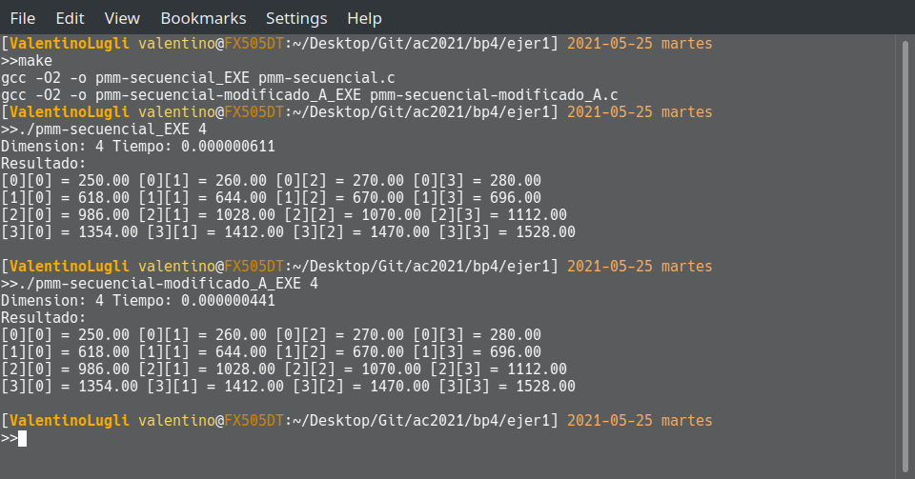
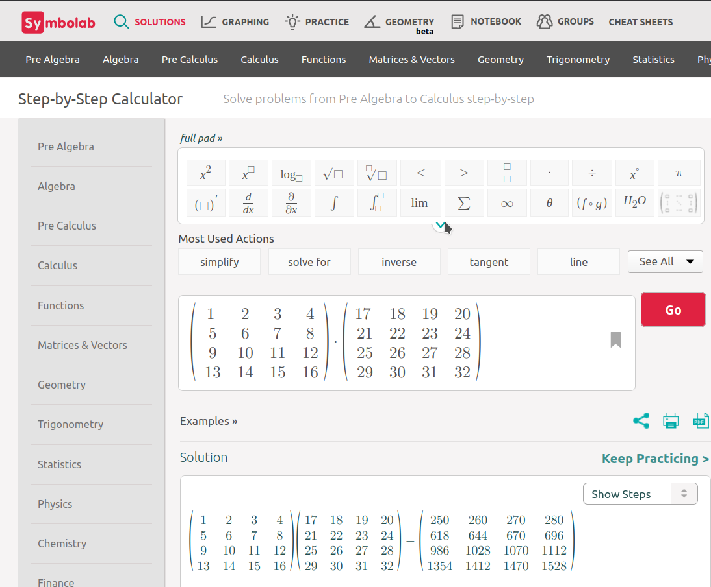

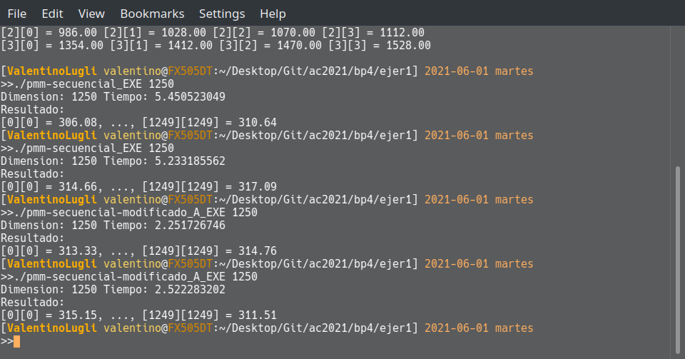
B) Captura de pmm-secuencial-modificado_B.c
...
// Cálculo de la multiplicación de m1 * m2 = m3
// ¡Solo funciona con matrices pares!
clock_gettime(CLOCK_REALTIME, &cgt1);
for (int i = 0; i < N; i++)
{
for (int k = 0; k < N; k++)
{
for (int j = 0; j < N; j+=2)
{
m3[i][j] += m1[i][k] * m2[k][j];
m3[i][j+1] += m1[i][k] * m2[k][j+1];
}
}
}
clock_gettime(CLOCK_REALTIME,&cgt2);
...

Capturas de pantalla (que muestren la compilación y que el resultado es correcto):
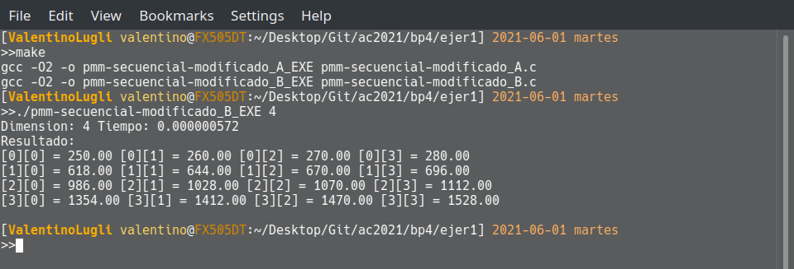
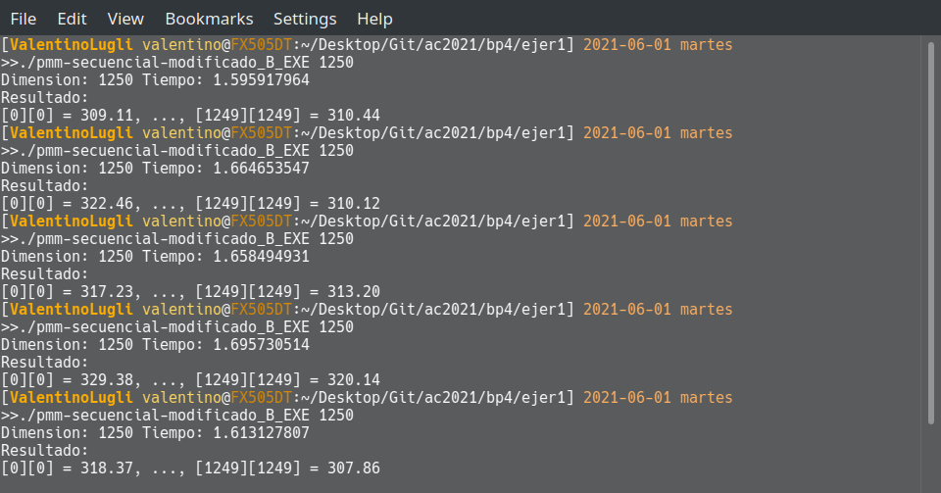
TIEMPOS:
Modificación | Breve descripción de las modificaciones | -O2, N=1250
Sin modificar | N/A | ~5.31377 s
Modificación A) | Se desenrolló el bucle más interno. | ~2.34023 s
Modificación B) | Se optimizó la localidad de los accesos de las matrices. | ~1.64558 s

COMENTARIOS SOBRE LOS RESULTADOS Y JUSTIFICACIÓN DE LAS MEJORAS EN TIEMPO:

Se observó que efectivamente los cambios realizados lograron mejorar significativamente el tiempo de ejecución del la multiplicación de las matrices, esto se puede justificar, en el caso del desenrollado de bucles porque el programa está ahora realizando N² * N/2 bucles en vez de N³, de manera que al realizarse menos ejecuciones el tiempo también se reduce.
En el caso de la segunda modificación, se justifica por la manera en que el programa accede a los datos tiene un tiempo dependiendo de la ubicación de los mismos; el compilador hace que las matrices tengan una localidad de datos en sus filas, es decir, que un acceso de fila en fila es más rápido que uno de columna en columna porque estos datos están localmente cerca y a nivel de Hardware quiere decir que estarían en la misma línea de caché, mientras que de columna en columna puede que estén en un nivel superior de memoria y el tiempo que tarda el CPU en traerlo a caché y realizar el cálculo se empieza a acumular, por lo tanto esta mejora también reduce significativamente el tiempo de ejecución.
- (a) Usando como base el código de BP0, generar un programa para evaluar un código de la Figura 1. M y N deben ser parámetros de entrada al programa. Los datos se deben generar de forma aleatoria para valores de M y N mayores que 8, como en el ejemplo de BP0.
CÓDIGO FIGURA 1:
CAPTURA CÓDIGO FUENTE: figura1-original.c
#include <stdio.h>
#include <stdlib.h>
#include <time.h>

#define MAX 64000

int main(int argc, char **argv)
{
if(argc < 3)
{
printf("Uso: ./figura1-original_EXE N M\n");
exit(-1);
}

// Declaración de datos.
struct timespec cgt1,cgt2; double ncgt;

int N = atoi(argv[1]),
M = atoi(argv[2]);

struct
{
int a;
int b;
} s[MAX];

double *R;
R = (double *)malloc(M * sizeof(double));

if(R == NULL)
{
printf("Error en la reserva de espacio\n");
exit(-2);
}

// Inicialización de datos.
int a = 0, b = N;
struct drand48_data randBuffer;
double randomNumber;
srand48_r(time(NULL), &randBuffer);

for (int i = 0; i < N; i++)
{
if (N < 9 && M < 9)
{
s[i].a = ++a;
s[i].b = ++b;
}
else
{
drand48_r(&randBuffer, &randomNumber);
s[i].a = (int)2*randomNumber;
drand48_r(&randBuffer, &randomNumber);
s[i].b = (int)2*randomNumber;
}
}

// Cálculo
double X1, X2;
int ii, i;
clock_gettime(CLOCK_REALTIME, &cgt1);
for (ii = 0; ii < M; ii++)
{
X1=0; X2=0;
for(i=0; i<N;i++)
X1 += 2 * s[i].a + ii;
for (i = 0; i < N; i++)
X2 += 3 * s[i].b - ii;

if (X1<X2)
R[ii] = X1;
else
R[ii] = X2;
}
clock_gettime(CLOCK_REALTIME,&cgt2);

ncgt=(double) (cgt2.tv_sec-cgt1.tv_sec)+
(double) ((cgt2.tv_nsec-cgt1.tv_nsec)/(1.e+9));

// Imprimir los datos
printf("Dimension: %d Tiempo: %11.9f \n", N, ncgt);

printf("Resultado: \n");
if(N<9 && M<9)
{
for (int i = 0; i < M; i++)
{
printf("[%d] = %2.0f ", i, R[i]);
}
}
else
{
printf("[0] = %2.0f, ..., [%d] = %2.0f", R[0], M-1, R[M-1]);
}
printf("\n");

// Liberar memoria
free(R);

return 0;
}

Figura 1 . Código C++ que suma dos vectores. M y N deben ser parámetros de entrada al programa, usar valores mayores que 1000 en la evaluación.
struct {
int a;
int b;
} s[N];

main()
{
…
for (ii=0; ii<M;ii++) {
X1=0; X2=0;
for(i=0; i<N;i++) X1+=2*s[i].a+ii;
for(i=0; i<N;i++) X2+=3*s[i].b-ii;

if (X1<X2) R[ii]=X1 else R[ii]=X2;
}
…
}
(b) Modificar el código C (solo el trozo a evaluar) para reducir el tiempo de ejecución. Justificar los tiempos obtenidos (usando siempre -O2) a partir de la modificación realizada. En las ejecuciones de evaluación usar valores de N y M mayores que 1000. Incorporar los códigos modificados en el cuaderno.

MODIFICACIONES REALIZADAS (al menos dos modificaciones):
Modificación A) Mejorar localidad de accesos unificando los bucles internos:
Debido a que en el código original se posee un vector de registros, para mejorar la localidad de los accesos se decidió unir los dos bucles en uno ya que se está accediendo a la misma localización de memoria, por lo que por localidad de memoria se mejoran los tiempos de ejecución.
Modificación B) Desenrrollado de Bucle y reemplazar multiplicación por suma:
Debido a que el código realiza siempre una multiplicación por 2 y 3, se decidió que se realizaran entonces sumas ya que estas operaciones son más veloces que las de multplicación. Adicionalmente se desenrolló el bucle ya que cada componente del vector no afecta a ninguna otra componente, por lo tanto, se pueden realizar la misma operación en diferentes componentes en una misma ejecución sin problema.
CÓDIGOS FUENTE MODIFICACIONES
A) Captura figura1-modificado_A.c
...
// Cálculo
double X1, X2;
int ii, i;
clock_gettime(CLOCK_REALTIME, &cgt1);
for (ii = 0; ii < M; ii++)
{
X1=0; X2=0;
for(i=0; i<N;i++)
{
X1 += 2 * s[i].a + ii;
X2 += 3 * s[i].b - ii;
}
if (X1<X2)
R[ii] = X1;
else
R[ii] = X2;
}
clock_gettime(CLOCK_REALTIME,&cgt2);
...
Capturas de pantalla (que muestren la compilación y que el resultado es correcto):
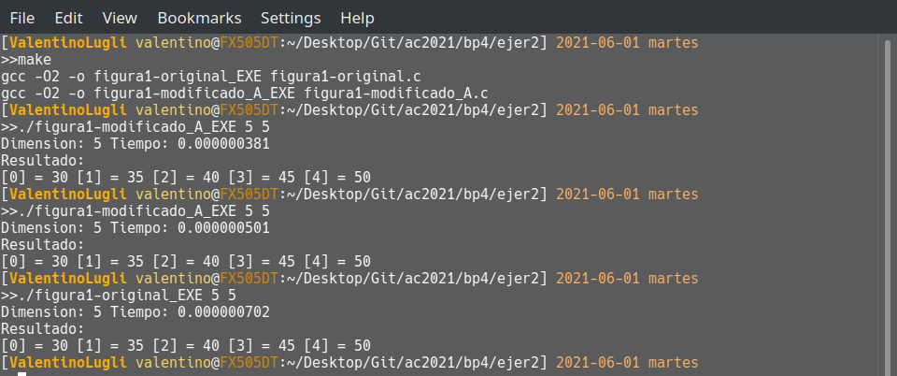
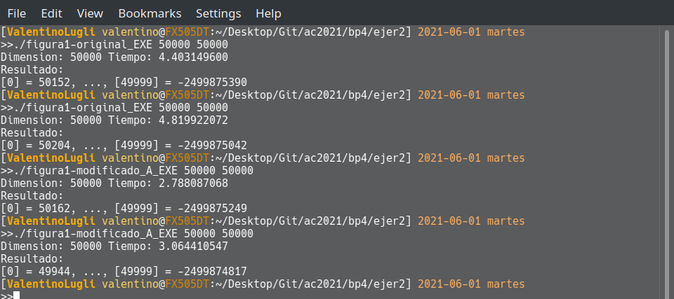
B) Captura figura1-modificado_B.c
...
// Cálculo
double X1, X2, Y1, Y2;
int ii, i;
clock_gettime(CLOCK_REALTIME, &cgt1);
for (ii = 0; ii < M; ii++)
{
X1=0; X2=0;
for(i=0; i<N;i+=2)
{
X1 += ((s[i].a + s[i].a) + ii) + ((s[i + 1].a + s[i + 1].a) + ii);

X2 += ((s[i].b + s[i].b + s[i].b) - ii) + ((s[i + 1].b + s[i + 1].b + s[i + 1].b) - ii);
}

if (X1<X2)
R[ii] = X1;
else
R[ii] = X2;

}
clock_gettime(CLOCK_REALTIME,&cgt2);
...
Capturas de pantalla (que muestren la compilación y que el resultado es correcto):

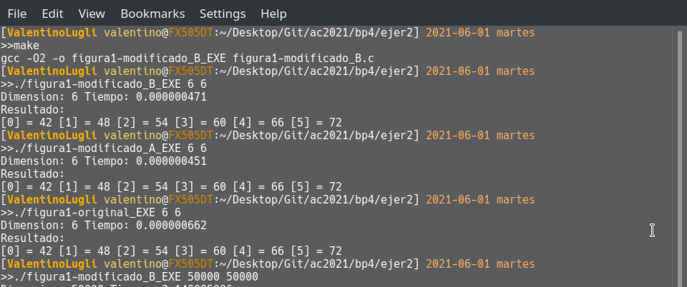

TIEMPOS:
Modificación | Breve descripción de las modificaciones | -O2, N=M=50000
Sin modificar | N/A | ~4.61614 s
Modificación A) | Mejora de localidad de accesos a memoria. | ~2.79657 s
Modificación B) | Desenrrollar el bucle y cambiar multiplicación por sumas. | ~2.10785 s

COMENTARIOS SOBRE LOS RESULTADOS Y JUSTIFICACIÓN DE LAS MEJORAS EN TIEMPO:

La primera modifcación se justifica debido a que los dos bucles del código original siempre estaban accediendo al mismo índice del vector de registros s, por lo tanto, resultaba mejor juntarlos en un único bucle, de esta manera se mantiene una localidad de memoria. Anteriormente, el CPU cargaba s a la caché, y luego volvía a hacerlo para el siguiente bucle, ahora solo realiza la carga una vez en el bucle; esta es una mejora drástica, se puede notar que los accesos a memoria y las transferencias a los niveles de la caché son costosos y optimizaciones en esto siempre acortarán de gran manera el tiempo.

La segunda modifcación se justifica porque, en una parte, se están multiplicando constantes. Esto se puede reemplazar por sumas ya que la multiplicación será siempre por algo que no va a variar en las ejecuciones y se saben que las operaciones de multplicación son más costosas que las sumas (ligeramente), por lo tanto adicional a esto también se decidió desenrollar el bucle para dar una distinción mayor entre los tiempos; ya que indudablemente mejoran los tiempos cuando se reducen el número de iteraciones que se realizan. Aún así estas dos mejoras conjuntas logran una mejora modesta del tiempo, indica que las operaciones como tal son bastantes similares en costo, pero si existe tal diferencia entre las sumas y las multiplicaciones.

- El benchmark Linpack ha sido uno de los programas más ampliamente utilizados para evaluar las prestaciones de los computadores. De hecho, se utiliza como base en la lista de los 500 computadores más rápidos del mundo (el Top500 Report). El núcleo de este programa es una rutina que opera con flotantes de doble precisión denominada DAXPY (Double precision- real Alpha X Plus Y) que multiplica un vector por una constante y los suma a otro vector (Lección 3/Tema 1):
for (i=0;i<N;i++) y[i]= a*x[i] + y[i];
Generar los programas en ensamblador para cada una de las siguientes opciones de optimización del compilador: -O0, -Os, -O2, -O3. Explique las diferencias que se observan en el código justificando al mismo tiempo las mejoras en velocidad que acarrean. Incorporar los códigos al cuaderno de prácticas y destacar las diferencias entre ellos. Sólo se debe evaluar el tiempo del núcleo DAXPY. N deben ser parámetro de entrada al programa.

CAPTURA CÓDIGO FUENTE: daxpy.c
#include <stdio.h>
#include <stdlib.h>
#include <time.h>

int main(int argc, char **argv)
{
if(argc < 2)
{
printf("Uso: ./daxpy N\n");
exit(-1);
}

// Declaración de datos.
struct timespec cgt1,cgt2; double ncgt;

int N = atoi(argv[1]);

double *x, *y;
x = (double *)malloc(N * sizeof(double));
y = (double *)malloc(N * sizeof(double));

if(x == NULL || y == NULL)
{
printf("Error en la reserva de espacio\n");
exit(-2);
}

// Inicialización de datos.
int aAux = 0, bAux = N, i;
struct drand48_data randBuffer;
double randomNumber;
srand48_r(time(NULL), &randBuffer);
drand48_r(&randBuffer, &randomNumber);
double a = randomNumber;
for (int i = 0; i < N; i++)
{
if (N < 9)
{
x[i] = ++aAux;
y[i] = ++bAux;
}
else
{
drand48_r(&randBuffer, &randomNumber);
x[i] = 10*randomNumber;
drand48_r(&randBuffer, &randomNumber);
y[i] = 10*randomNumber;
}
}

// Cálculo
clock_gettime(CLOCK_REALTIME, &cgt1);
for (i=0;i<N;i++) y[i]= a*x[i] + y[i];
clock_gettime(CLOCK_REALTIME,&cgt2);

ncgt=(double) (cgt2.tv_sec-cgt1.tv_sec)+
(double) ((cgt2.tv_nsec-cgt1.tv_nsec)/(1.e+9));

// Imprimir los datos
printf("Dimension: %d Tiempo: %11.9f \n", N, ncgt);

printf("Resultado: \n");
if (N < 9)
{
for (int i = 0; i < N; i++)
{
printf("[%d] = %2.4f ", i, y[i]);
}
}
else
{
printf("[0] = %2.4f, ..., [%d] = %2.4f", y[0], N-1, y[N-1]);
}
printf("\n");

// Liberar memoria
free(x);
free(y);

return 0;
}

Tiempos ejec.  Longitud vectores=100000000 | -O0 | -Os | -O2 | -O3
Tiempos ejec.  Longitud vectores=100000000 | 0.496181778 s | 0.165641279 s | 0.158208668 s | 0.148734653 s

CAPTURAS DE PANTALLA (que muestren la compilación y que el resultado es correcto):

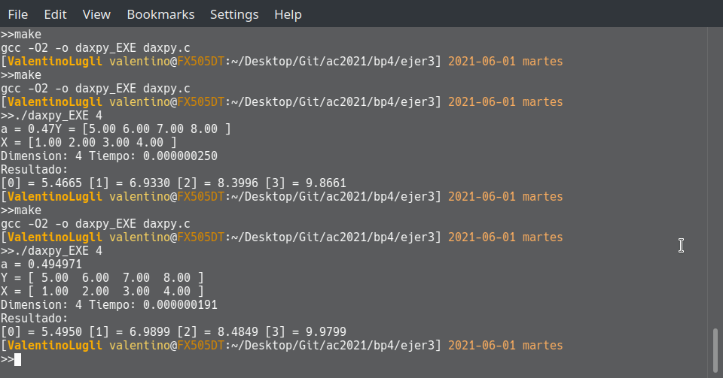
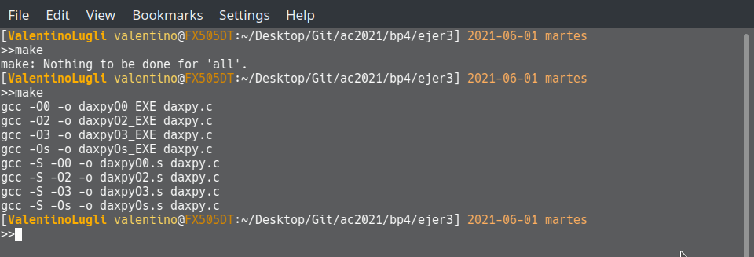

COMENTARIOS QUE EXPLIQUEN LAS DIFERENCIAS EN ENSAMBLADOR:

Compilación con O0: Esta bandera es la compilación por defecto para el código, no se realizan optimizaciones, además hace que sea más sencillo depurar el código con un depurador dedicado. La parte inicial del código se dedican al for, mientras que el cálculo como tal se realiza dentro de la etiqueta .L10; es un traspaso a ensamblador bastante directo del código fuente en C.
A parte de realizarce el “núcleo” de las operaciones con los registros flotantes %xmm0 y %xmm1, utiliza los índices para ubicar las direcciones de memoria de los datos, por eso se ve el uso de los registros acumuladores y de propósito general eax y rdx también utilizados.

Compilación con Os: Esta bandera indica que se reduzca en tamaño el código, efectivamente se puede comprobar que el código que se obtiene es el más corto de todos los comparados, de igual manera esta bandera también activa todas las optimizaciones O2 excepto aquellas que incrementan el tamaño del código, por lo que además de un ejecutable de tamaño reducido también se encuentra con varias optimizaciones. Se puede notar que el bucle está compactado en la etiqueta .L9; se realizan las multiplicaciones y sumas del Daxpy en ese conjunto de líneas, se accede directamente a la memoria de los vectores, a diferencia que sin optimizar que calculaba en ese instante la dirección para cada elemento, aquí ya se hace de una manera más rapida, el calculo se sigue realizando con movsd y mulsd se utiliza para realizar a*x[i], luego eso se almacena en el registro %xmm0 y se suma luego con y[i] con addsd y finalmente se le asigna eso a y[i] con movsd; luego se incrementa el contador i con incq.

Compilación con O2: Este código es similar al Os, pero no sin importar si las medidas de optimización aumentan el tamaño del código, esencialmente el código que realiza la multiplicación es idéntico al Os, ligeramente largo porque se utilizan más instrucciones para los contadores del for y la comparación de i < N, por ejemplo con addq y cmpq al final del código marcado, el cual se reduce en Os por una sola instrucción.

Compilación con O3: Este es el código con mayores optimizaciones, es notable que es también el código más largo de todos y donde también las partes que resuelven el bucle no se encuentran contiguas como en los otros códigos, se aplican muchas más optimizaciones aunque el núcleo del código se encuentra en la etiqueta .L14 y .L20 donde se puede observar las instrucciones de multiplicación de números flotantes; existe más de una versión porque se está optimizando para diferentes casos.

CÓDIGO EN ENSAMBLADOR (no es necesario introducir aquí el código como captura de pantalla, ajustar el tamaño de la letra para que una instrucción no ocupe más de un renglón):
(PONER AQUÍ SÓLO LA ZONA DEL CÓDIGO ENSAMBLADOR DONDE ESTÁ EL CÓDIGO EVALUADO, USE COLORES PARA DESTACAR LAS DIFERENCIAS)

daxpyO0.s | daxpyOs.s | daxpyO2.s | daxpyO3.s
...  call clock_gettime  movl $0, -120(%rbp)  jmp .L9  .L10:  movl -120(%rbp), %eax  cltq  leaq 0(,%rax,8), %rdx  movq -96(%rbp), %rax  addq %rdx, %rax  movsd (%rax), %xmm0  movapd %xmm0, %xmm1  mulsd -80(%rbp), %xmm1  movl -120(%rbp), %eax  cltq  leaq 0(,%rax,8), %rdx  movq -88(%rbp), %rax  addq %rdx, %rax  movsd (%rax), %xmm0  movl -120(%rbp), %eax  cltq  leaq 0(,%rax,8), %rdx  movq -88(%rbp), %rax  addq %rdx, %rax  addsd %xmm1, %xmm0  movsd %xmm0, (%rax)  addl $1, -120(%rbp)  .L9:  movl -120(%rbp), %eax  cmpl -108(%rbp), %eax  jl .L10  leaq -48(%rbp), %rax  movq %rax, %rsi  movl $0, %edi  call clock_gettime  ... | ...  call clock_gettime  xorl %eax, %eax  .L9:  cmpl %eax, %ebx  jle .L24  movsd 16(%rsp), %xmm0  mulsd (%r12,%rax,8), %xmm0  addsd 0(%rbp,%rax,8), %xmm0  movsd %xmm0, 0(%rbp,%rax,8)  incq %rax  jmp .L9  .L24:  leaq 64(%rsp), %rsi  xorl %edi, %edi  xorl %r14d, %r14d  call clock_gettime  ... | ...  call clock_gettime  movq 16(%rsp), %r10  movsd 8(%rsp), %xmm1  xorl %eax, %eax  .p2align 4,,10  .p2align 3  .L10:  movsd 0(%rbp,%rax,8), %xmm0  movq %rax, %rdx  mulsd %xmm1, %xmm0  addsd 0(%r13,%rax,8), %xmm0  movsd %xmm0, 0(%r13,%rax,8)  addq $1, %rax  cmpq %r10, %rdx  jne .L10  leaq 112(%rsp), %rsi  xorl %edi, %edi  xorl %r14d, %r14d  call clock_gettime  ... | ...  .L8:  xorl %edi, %edi  leaq 48(%rsp), %rsi  movsd %xmm1, (%rsp)  call clock_gettime  cmpl $1, %ebx  movsd (%rsp), %xmm1  movl %ebx, %ecx  je .L25  .L21:  movl %ecx, %edx  movapd %xmm1, %xmm2  xorl %eax, %eax  shrl %edx  unpcklpd %xmm2, %xmm2  salq $4, %rdx  .p2align 4,,10  .p2align 3  .L14:  movupd 0(%rbp,%rax), %xmm0  movupd (%r15,%rax), %xmm4  mulpd %xmm2, %xmm0  addpd %xmm4, %xmm0 movups %xmm0, (%r15,%rax)  addq $16, %rax  cmpq %rax, %rdx  jne .L14  movl %ecx, %eax  andl $-2, %eax  andl $1, %ecx  je .L13  .L20:  cltq  mulsd 0(%rbp,%rax,8), %xmm1  leaq (%r15,%rax,8), %rdx  movsd (%rdx), %xmm0  addsd %xmm1, %xmm0  movsd %xmm0, (%rdx)  .L13:  leaq 64(%rsp), %rsi  xorl %edi, %edi  xorl %r13d, %r13d  call clock_gettime  ...  .L41:  leaq 48(%rsp), %rsi  xorl %edi, %edi  movsd %xmm1, (%rsp)  call clock_gettime  movsd (%rsp), %xmm1  movl %ebx, %ecx  jmp .L21  .L5:  leaq 48(%rsp), %rsi  xorl %edi, %edi  call clock_gettime  leaq 64(%rsp), %rsi  xorl %edi, %edi  call clock_gettime  ...

- (a) Paralizar con OpenMP en la CPU el código de la multiplicación resultante en el Ejercicio 1.(b). NOTA: usar para generar los valores aleatorios, por ejemplo, drand48_r().
(b) Calcular la ganancia en prestaciones que se obtiene en atcgrid4 para el máximo número de procesadores físicos con respecto al código inicial no optimizado del Ejercicio 1.(a) para dos tamaños de la matriz.
(a) MULTIPLICACIÓN DE MATRICES PARALELO:
CAPTURA CÓDIGO FUENTE: pmm-paralelo.c
#include <stdio.h>
#include <stdlib.h>
#include <time.h>
#include <omp.h>

int main(int argc, char **argv)
{
if(argc < 2)
{
printf("Uso: ./pmm-paralelo_EXE n\nn Dimensión de la matriz.\n");
exit(-1);
}

// Declaración de datos.
double ncgt, cgt1, cgt2;

int N = atoi(argv[1]);

double **m1, **m2, **m3;
m1 = (double**) malloc(N*sizeof(double*));
m2 = (double**) malloc(N*sizeof(double*));
m3 = (double**) malloc(N*sizeof(double*));

if(m1 == NULL || m2 == NULL || m3 == NULL)
{
printf("Error en la reserva de espacio\n");
exit(-2);
}

for(int i=0; i<N; i++)
{
m1[i] = (double*) malloc(N*sizeof(double));
m2[i] = (double*) malloc(N*sizeof(double));
m3[i] = (double*) malloc(N*sizeof(double));
if(m1[i] == NULL || m2[i] == NULL || m3[i] == NULL)
{
printf("Error en la reserva de espacio\n");
exit(-2);
}
}

// Inicialización de datos.
int k, j;

#pragma omp parallel firstprivate(m1, m2, k, j, N) shared(m3, cgt1, cgt2, ncgt) default(none)
{
#pragma omp single
{
int a = 0, b = N * N;
struct drand48_data randBuffer;
double randomNumber;
srand48_r(time(NULL), &randBuffer);

for (int i = 0; i < N; i++)
{
for (int j = 0; j < N; j++)
{
m3[i][j] = 0;
if (N < 9)
{
m1[i][j] = ++a;
m2[i][j] = ++b;
}
else
{
drand48_r(&randBuffer, &randomNumber);
m1[i][j] = randomNumber;
drand48_r(&randBuffer, &randomNumber);
m2[i][j] = randomNumber;
}
}
}

}

// Cálculo de la multiplicación de m1 * m2 = m3
// !Solo funciona con matrices pares!
#pragma omp single
{
cgt1 = omp_get_wtime();
}
#pragma omp for
for (int i = 0; i < N; i++)
{
for (k = 0; k < N; k++)
{
for (j = 0; j < N; j+=2)
{
m3[i][j] += m1[i][k] * m2[k][j];
m3[i][j+1] += m1[i][k] * m2[k][j+1];
}
}
}
#pragma omp single
{
cgt2 = omp_get_wtime();
}
}
ncgt = cgt2 - cgt1;

// Imprimir los datos
printf("Dimension: %d Tiempo: %11.9f \n", N, ncgt);

printf("Resultado: \n");
if(N<9)
{
for (int i = 0; i < N; i++)
{
for (int j = 0; j < N; j++)
{
printf("[%d][%d] = %0.2f ", i, j, m3[i][j]);
}
printf("\n");
}
}
else
{
printf("[0][0] = %2.2f, ..., [%d][%d] = %2.2f", m3[0][0], N-1,N-1, m3[N-1][N-1]);
}
printf("\n");

// Liberar memoria
for (int i = 0; i < N; i++)
{
free(m1[i]);
free(m2[i]);
free(m3[i]);
}

free(m1);
free(m2);
free(m3);

return 0;
}

(b) RESPUESTA
Se realizaron las ejecuciones con N=1250 y N=2000. De esto, se obtuvo:
- Para N=1250, el tiempo secuencial fue 3.271847048 s y el tiempo paralelo fue 0.124103710 s.
La versión paralela es 26.3638 veces más rápida que su contraparte secuencial.
- Para N=3000, el tiempo secuencial fue 41.018464185 s y el tiempo paralelo fue 0.398312755 s
La versión paralela es 102.9805 veces más rápida que su contraparte secuencial.

Se calculó la ganancia en prestaciones como S(p) = Tiempo_{secuencial}/Tiempo_{paralelo}
